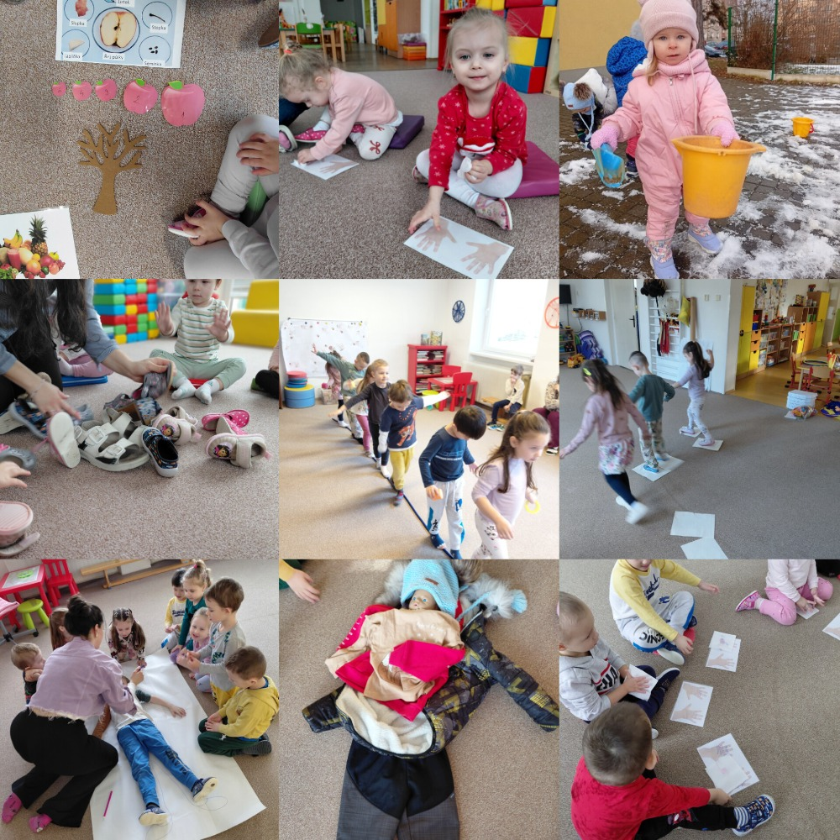
Obkreslování postavy dětí, seznámení s pojmy
Lokomoční dovednosti-Chůze po laně, procvičování chodidla, klenby.
Mensa- Pampeliška
Zaměření na sebeobsluhu- Obouvání papuček, oblékání
Práce s obrázky, vnímání barev, velikostí, seznámení s pojmy

